LABORATORIO OPZIONALE
di Convivenza Civile
inter/pluri/multi/transdisciplinare

“Il pesciolino Tantetinte”

Il laboratorio di Convivenza civile "Il pesciolino Tantetinte" è cominciato l'anno scorso in relazione al piano di lavoro annuale previsto per la classe 2^ A. Esso si prospettava come una trama ad esso sottesa ma anche un fine ultimo cui tendere attraverso una serie di obiettivi formativi che, sulla base delle osservazioni e delle conversazioni svolte con gli alunni, si riteneva potessero essere significativi per il loro percorso formativo e la loro crescita.
In tale prospettiva, il laboratorio, di tipo inter/multi/pluri/transdisciplinare, coinvolgeva le diverse aree cognitive ma anche gli imprescindibili aspetti emotivi, espressivi, comunicativi e relazionali della persona.
Obiettivi formativi
* Creare un’atmosfera ludica e favorevole all’ascolto
* Suscitare la curiosità verso altri Paesi e altre genti
* Stimolare la fantasia e la creatività in un clima di collaborazione
* Stimolare alla riflessione e alla comunicazione, nell’accezione del “mettere in comune”
* Superare la visione egocentrica ed aprirsi al rispetto verso gli altri da sé
La storia si svolge secondo 5 nuclei tematici e dunque 5 avventure che Tantetinte vive nel suo ambiente, con la famiglia, gli amici, affrontando di volta in volta problematiche connesse alla realtà che ci circonda; pertanto diventa occasione di riflessione, espressione, comunicazione, approfondimento, sviluppo di conoscenze ed abilità, che si risolvono (si spera) in competenze.

a.s. 2006/07

- STEP 1: ONDA DELLA SCOPERTA
Lettura del I volume “Un pesciolino curioso di nome Tantetinte” – discussioni guidate – drammatizzazioni – sonorizzazioni – project wall

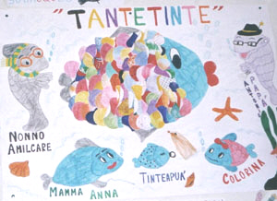

- STEP 2: FONDALE SABBIOSO
Realizzazione di un libriccino relativo alle relazioni interpersonali, al contesto ambientale e socio-familiare del pesciolino, con transfert all’esperienza personale

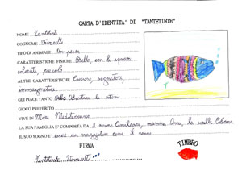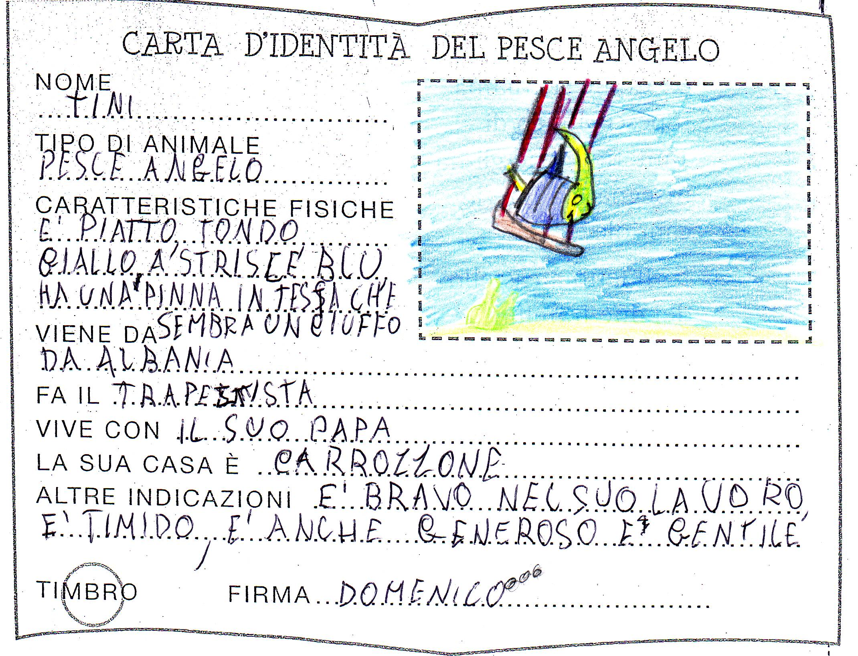

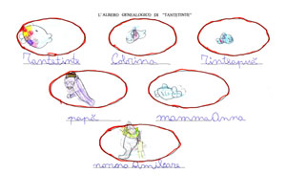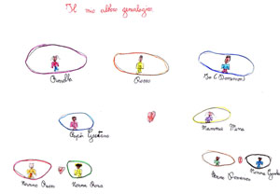

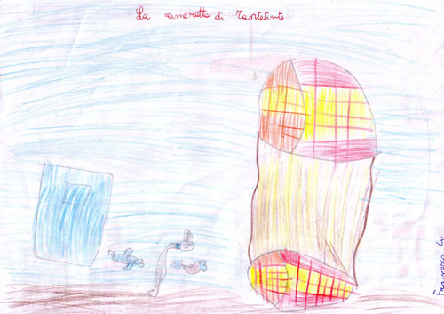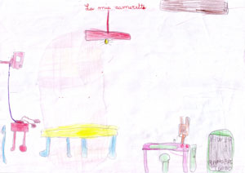

- STEP 3: AZIONE
Realizzazione di acquario e pesci con materiale cartaceo e pesci e oggetti marini in argilla e plastica

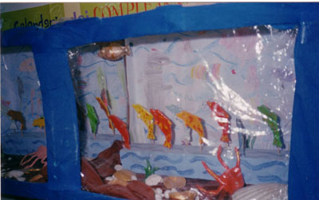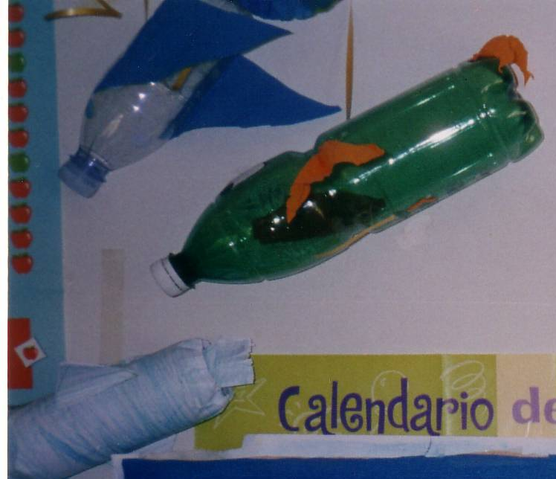

- STEP 4: RISCONTRO
Visita alla stazione zoologica di Napoli “Anton Dohrn” e verbalizzazione

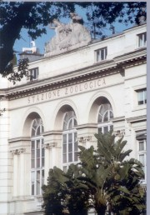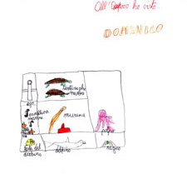

- STEP 5: LINGUAGGI
L’alfabeto di Tantetinte Giochi linguistici

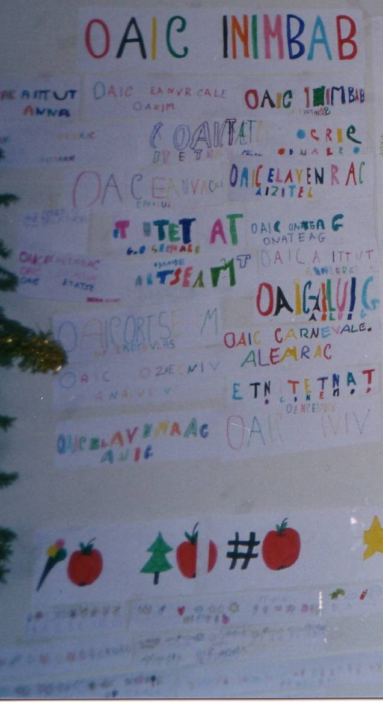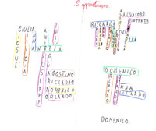
- STEP 6: GIOCHI
La pesca Tiro a segno
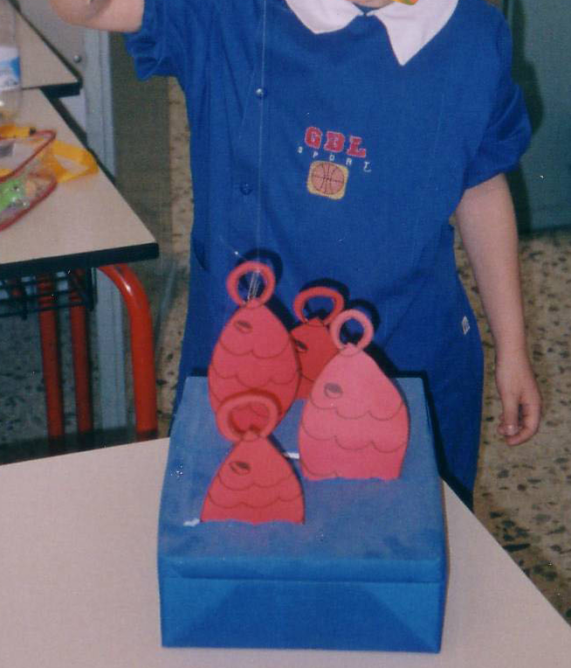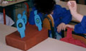

- STEP 7: MUSICA
Ideazione di testo e ritmo, con interpretazione della canzone “Il pesciolino Tantetinte”

http://www.ipbz-corsi.it/scuola3d/documenti//_

